**LAPORAN RESMI**

**MODUL VII**

**PHP**

**(Array, File Handling)**

**PEMROGRAMAN BERBASIS WEB**

**Disetujui : 24 Mei 2023**

**Asisten**

**MEGA MARYAM SARI**

**20.04.411.00134**

**NAMA : ANISYAFAAH**

**N.R.P : 220441100105**

**DOSEN : ACHMAD YASID, S.Kom., M.Kom.**

**ASISTEN : MEGA MARYAM SARI**

**TGL PRAKTIKUM : 17 MEI 2023**

**LABORATORIUM BISNIS INTELIJEN SISTEM**

**PRODI SISTEM INFORMASI**

**JURUSAN TEKNIK INFORMATIKA**

**FAKULTAS TEKNIK**

**UNIVERSITAS TRUNOJOYO MADURA**

# **BAB I PENDAHULUAN**

## **Latar Belakang**

Internet merupakan jaringan komputer global yang menghubungkan jutaan perangkat komputer di seluruh dunia. Internet memungkinkan pengiriman dan pertukaran informasi antara pengguna di berbagai lokasi geografis. Awalnya, Internet dikembangkan oleh Departemen Pertahanan Amerika Serikat (DARPA) pada tahun 1960-an sebagai proyek penelitian yang bertujuan untuk menghubungkan jaringan komputer militer. Namun, seiring berjalannya waktu, Internet berkembang menjadi infrastruktur global yang digunakan secara luas oleh berbagai sektor, termasuk komunikasi, bisnis, pendidikan, hiburan, dan lain-lain.

PHP (Hypertext Preprocessor) adalah bahasa pemrograman yang secara khusus digunakan untuk pengembangan web. PHP dirancang untuk membuat halaman web dinamis dan interaktif. Sejak awal pengembangannya, PHP menjadi salah satu bahasa pemrograman yang populer untuk pengembangan aplikasi web

PHP berperan penting dalam pengembangan aplikasi web. PHP memungkinkan pembuatan situs web yang dinamis, interaktif, dan mampu berkomunikasi dengan pengguna dan sumber daya lain di Internet. Melalui integrasi dengan teknologi web seperti HTML, CSS, JavaScript, dan basis data, PHP memungkinkan pengembang untuk menciptakan pengalaman web yang kaya dan beragam.

Dengan perkembangan Internet yang terus berlanjut, PHP juga terus berkembang dan ditingkatkan. Versi terbaru PHP menyediakan fitur-fitur baru, peningkatan keamanan, dan performa yang lebih baik. Hal ini menjadikan PHP sebagai salah satu pilihan utama dalam pengembangan aplikasi web yang handal, efisien, dan berskala besar.

1. **Tujuan**

* Mampu menjelaskan perintah – perintah PHP (Array, File Handling) dan membuat aplikasi dengan perintah – perintah PHP.

# **BAB II DASAR TEORI**

## **Array**

Array dalam PHP berbeda dengan array yang ada dalam bahasa pemrograman lain seperti Pascal atau C, karena array dalam bahasa pemrograman lain memiliki fungsi hanya sebagai penampung nilai dan indeks dalam t ipe yang sama sedangkan array dalam PHP sebagai penampung nilai dan indeks dalam tipe yang bergantung pada pendeklasian oleh programmer.

Inisialisasi Array :

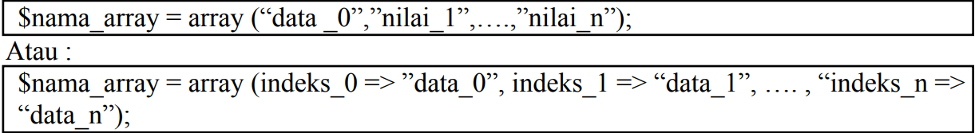

## **File Handling**

PHP juga dapat berinteraksi dengan file yang memungkinkan pengguna melakukan upload file dari browsernya. Ketika melakukan interaksi dengan file yang dikirim dari browser, ada perlakuan khusus dari PHP terhadap kiriman tersebut sebelum akhirnya disimpankan kedalam fo lder server. Sehingga yang perlu diperhatikan dalam membuat form dialog untuk pengiriman file ke server maka nilai properti enctype dari tag form harus bernilai ” multipart/ form-data”.

Dan ketika dilakukan klik pada form maka server akan menerima kiriman variabel dari form browser. Khusus untuk variabel dari komponen file dalam form maka diserver akan dimunculkan manejadi bentuk array dengan lima elemen diantaranya:

* $_FILES[’userfile’][’name’]

Menunjukkan nama asli dari file yang tersimpan di client.

* $_FILES[’userfile’][’type’]

Menunjukkan tipe file, jika browser menerima informasi seperti ”image/gif”.

* $_FILES[’userfile’][’size’]

Menunjukkan ukuran dalambytes.

* $_FILES[’userfile’][’tmp_name’]

Menunjukkan nama temporare (sementara) dari file yang menyimpan file yang diupload secara sementara didalam cache server.

* $_FILES[’userfile’][’error’]

Menunjukkan kode error yang berelasi dengan file upload.

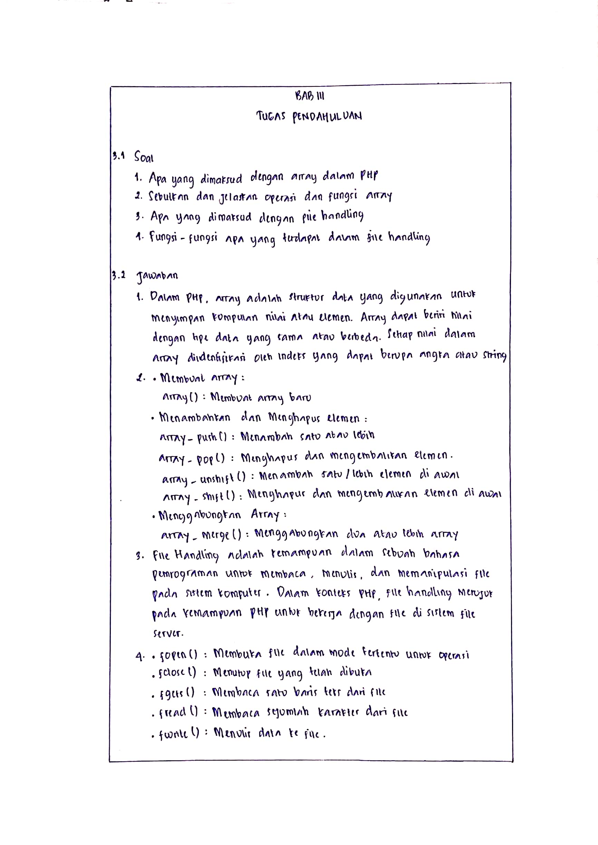

# **BAB IV IMPLEMENTASI**

## **Source Code**

1. HTML

<!DOCTYPE html>

<html>

<head>

    <title>Kalkulator</title>

    <meta name="viewport" content="width=device-width, initial-scale=1" />

    <link href="https://cdn.jsdelivr.net/npm/bootstrap@5.1.0/dist/css/bootstrap.min.css" rel="stylesheet"

        integrity="sha384-KyZXEAg3QhqLMpG8r+8fhAXLRk2vvoC2f3B09zVXn8CA5QIVfZOJ3BCsw2P0p/We" crossorigin="anonymous" />

</head>

<body>

    <section>

        <div class="container mt-5 pt-5">

            <div class="row">

                <div class="col-5 col-sm-5 col-md-5 m-auto">

                    <div class="card border-0 shadow;" style="margin-top: 10%;">

                        <div class="card-body" style="text-align: center;">

                            <form action="hitung.php" method="post">

                                <h2 style="color: #997950; font-weight: bold ; font-family: Verdana;">APLIKASI

                                    PERHITUNGAN </h2>

                                <h3 style="color: #997950; font-weight: bold ; font-family: Verdana;">MEAN, MODUS, MAX,

                                    DAN MIN</h>

                                    <label for="data"

                                        style="font-size: 20px; color: rgb(84, 76, 76); font-family: Verdana;">Silahkan

                                        Masukkan Data</label>

                                    <p

                                        style="font-size: 20px; color: rgb(84, 76, 76); font-size: 15px; font-family: Verdana;">

                                        (Angka Dipisah dengan Koma)</p>

                                    <input style="font-family: Verdana;" type="text" id="data" name="data"

                                        class="form-control my-4 py-2" placeholder="Masukkan Data" autocomplete="off"

                                        required />

                                    <div class="text-center mt-3">

                                        <button type="submit" value="Hitung" class="btn btn-primary"

                                            style="width: 100%;border-radius: 15px; background-color: #997950; font-family: Verdana; color: white; padding: 10px">Hitung</button>

                            </form>

                        </div>

                    </div>

                </div>

            </div>

        </div>

    </section>

</body>

</html>

1. PHP

<!DOCTYPE html>

<html>

<head>

    <title>Hasil</title>

</head>

<body>

    <h1>Hasil Perhitungan</h1>

    <?php

    // Mendapatkan data dari form

    $data = $_POST['data'];

    // Memisahkan data menjadi array

    $data_array = explode(',', $data);

    // Menghapus spasi pada setiap elemen array

    $data_array = array_map('trim', $data_array);

    // Menghitung jumlah data

    $jumlah_data = count($data_array);

    // Menghitung mean

    $mean = array_sum($data_array) / $jumlah_data;

    // Menghitung modus

    $frekuensi = array_count_values($data_array);

    $modus = array_keys($frekuensi, max($frekuensi));

    // Menghitung maksimum dan minimum

    $max = max($data_array);

    $min = min($data_array);

    ?>

    <center>

    <div class="result">

        <table border="1">

            <tr>

                <td>Data</td>

                <td>:</td>

                <td><?php echo $data; ?></td>

            </tr>

            <tr>

                <td>Jumlah Data</td>

                <td>:</td>

                <td><?php echo $jumlah_data; ?></td>

            </tr>

            <tr>

                <td>Mean</td>

                <td>:</td>

                <td><?php echo $mean; ?></td>

            </tr>

            <tr>

                <td>Modus</td>

                <td>:</td>

                <td><?php echo implode(', ', $modus); ?> </td>

            </tr>

            <tr>

                <td>Maksimum</td>

                <td>:</td>

                <td><?php echo $max; ?></td>

            </tr>

            <tr>

                <td>Minimun</td>

                <td>:</td>

                <td><?php echo $min; ?></td>

            </tr>

        </table>

    </div>

</center>

</body>

<style>

        body {

            text-align: center;

            font-family: Verdana;

        }

        h1 {

            margin-top: 7%;

            color: #997950;

        }

        table tr td{

            padding: 15px;

            font-size: 25px;

            text-align: center;

        }

    </style>

</html>

## **Hasil**

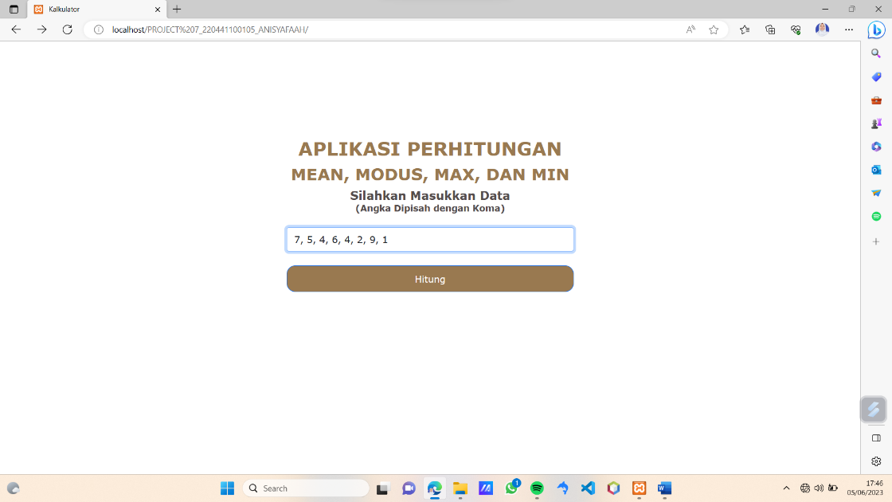

Pada pembuatan aplikasii perhitungan mean, modus, max, dan min menggunakan PHP memerlukan file PHP dan file HTML. Pada tampilan di atas terdapat halaman untuk menginputkan data bilangan bulat diman adata – data terseebut dipisahkan oleh tanda koma. File ini merupakan file HTML yang di atur tampilannya menggunakan bootstrap. Disini pengguna telah menginputkan 8 data yang nantinya akan dilihat hasil mean, modus, max, dan minnya.

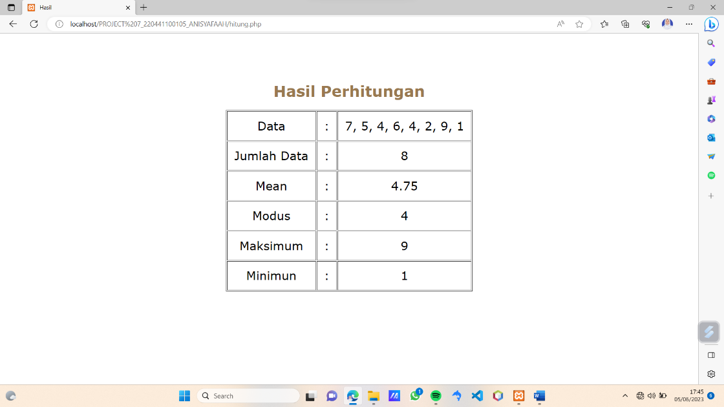

Gambar di atas adalah tampilan hasil dari halaman sebelumnya yang dimana user telah menginputkan beberapa data. File ini adalah file PHP dan HTML. Halaman ini akan menampilkan hasil mean, modus, max, dan min dari data – data yang telah diinputkan sebelumnya. File ini tentunya telah di atur rumusnya menggunakan bantuan PHP.

# **BAB V PENUTUP**

## **Analisa**

Dari hasil praktikum, praktikan menganalisa bahwa PHP adalah bahasa pemrograman yang sering digunakan dalam pengembangan aplikasi web. Untuk membuat analisa tentang penggunaan PHP dalam aplikasi mean, modus, maksimum (max), dan minimum (min).

Dengan menggunakan fungsi-fungsi bawaan PHP, maka dapat dengan mudah menghitung mean, modus, maksimum, dan minimum dari sekumpulan data dalam sebuah aplikasi. Tentu saja, kita juga dapat mengembangkan implementasi kustom sesuai kebutuhan.

## **Kesimpulan**

1. PHP (Personal Home Page Tools) merupakan bahasa skrip yang digunakan untuk membuat halaman web yang dinamis. PHP bersifat open source product.
2. Dalam PHP, array adalah struktur data yang digunakan untuk menyimpan kumpulan nilai atau elemen.
3. File handling (penanganan file) adalah kemampuan dalam sebuah bahasa pemrograman untuk membaca, menulis, dan memanipulasi file pada sistem komputer. Dalam konteks PHP, file handling merujuk pada kemampuan PHP untuk bekerja dengan file di sistem file server.
4. Program yang telah diimplementasikan di atas menggunakan HTML, PHP, dan CSS internal.